

课程设计报告

课题名称：物联网健康监护平台的设计与实现

课程名称： 软件开发课程设计
指导教师： 贾飞
学 院： 计算机与信息安全学院
专 业： 物联网工程
成 员：
2200100501韩睿鑫
2200330113丁振耿

报告日期： 2025 年 6 月3 日

摘 要

本报告为软件开发课程设计成果，聚焦物联网健康监护平台的设计与实现。系统以 STM32 单片机为硬件核心，搭配 ESP32-H2/ESP32-C3 开发板及 MAX30102、DS18B20 传感器，通过低功耗蓝牙实现生理数据采集与传输，经 Wi-Fi 上传至后端服务器。软件层面遵循分层架构，后端基于 Flask 框架构建 RESTful API，采用 MongoDB 实现数据存储与缓存，集成定时任务与 RBAC 模型，支持健康数据异常检测、多渠道预警及用户权限分级管理；前端基于 Vue3 框架开发可视化界面，利用 ECharts 组件实现健康数据仪表盘展示（实时指标、24 小时 / 7 天 / 30 天趋势图表）及 AI 健康建议功能，通过 JWT 实现安全认证。硬件驱动开发基于 ESP-IDF 框架，通信协议采用 AES-128 加密，单终端支持 250 + 设备接入，断网场景数据丢失率≤0.1%。测试表明，系统数据采集延迟控制在秒级，API 响应平均≤800ms，满足实时性、可靠性及信息安全要求，为软件开发课程设计提供了物联网领域的实践范例。

关键词：软件开发；物联网；健康监护；分层架构；AI大模型；数据可视化

目 录

第一章 概述 1
1.1 引言 1
1.2 调研 1
1.3 项目背景及需求 1
1.4 创新点 2
第2章 系统分析与设计 3
2.1 设计要求 3
2.2 系统分析 3
2.2.1经济可行性分析 3
2.2.2技术可行性分析 3
2.2.3 社会可行性分析 3
2.2.4 环保可行性分析 4
2.2.5 其他因素分析 4
2.3 系统设计 4
2.3.1 任务设计及目标 4
2.3.2 系统组成 4
2.3.3 任务分工 4
第3章 软件系统设计 5
3.1 系统架构 5
3.1.1 架构设计概述 5
3.1.2 架构视图模型 5
3.1.3 系统架构特点 6
3.1.4 系统技术选型 6
3.2 原型设计 6
3.2.1 页面原型 6
3.2.2 交互逻辑说明 6
3.2.3 功能需求详情 7
3.3 后端模块设计 8
3.3.1应用入口层 8
3.3.2数据访问层 8
3.3.3业务逻辑层 9
3.3.4 配置管理层 11
3.4 前端模块设计 12
3.4.1 登录注册模块 12
3.4.2 用户主页模块 12
3.4.3 AI 健康助手模块 12
3.4.4 用户个人信息模块 12
3.4.5 管理员模块 12
3.4.6 网络交互模块 12
3.5 数据库设计 13
3.5.1 数据库选型与架构 13
3.5.2 数据库结构设计 14
第4章 硬件系统设计 17
4.1 系统架构 17
4.2 设备端设计 17
4.2.1 器件选型 17
4.2.2 程序设计 17
4.2.3 终端设计 17
4.2.4 器件选型 18
4.2.5 程序设计 18
第5章 结果与分析 19
5.1 设计结果 19
5.1.1软件运行界面图 19
5.1.2 硬件实物图 24
5.2 成本分析 24
5.2.1直接成本 24
5.2.2间接成本 24
5.3 功能演示 25
5.3.1 登录注册功能 25
5.3.2 管理员查看用户信息功能 25
5.3.3 用户查看个人健康数据曲线仪表盘功能 26
5.3.4 用户健康数据警报功能 26
5.3.5 用户查看近七日健康建议 26
5.3.6 AI助手功能 27
5.3.7 用户修改个人信息功能 27
5.4 设计总结 27
参考文献 29

第一章 概述

1.1 引言
在 “健康中国 2030” 战略全面推进的时代背景下 ，个人健康管理正经历从被动医疗向主动监测的深刻转型 [1]。这一战略规划明确提出要全方位、全周期保障人民健康，为健康管理产业的发展提供了有力的政策支持与指引。与此同时，人工智能、物联网等前沿技术的深度渗透，进一步加速了健康管理领域的创新变革。据《中国大健康产业白皮书》显示，2023 年智能健康监测设备市场规模已突破 1800 亿元 [2]，用户对实时、精准、个性化的健康数据管理需求呈爆发式增长。本项目正是基于物联网与大数据技术，致力于构建集用户管理、数据采集、智能分析与预警于一体的健康管理平台，旨在为用户提供全流程健康监测解决方案，推动健康管理服务智能化升级，契合当下健康管理行业发展的主流趋势与用户需求。

1.2 调研
当前健康管理市场存在诸多痛点。现有设备多聚焦单一数据采集，缺乏多维度健康数据的整合与深度分析能力，难以从整体上对用户健康状况进行全面评估 。相关研究表明，综合分析心率、血氧、体温等多类数据，能够更精准地预测疾病风险，但目前市场上多数产品无法实现这一功能 [3]。在用户管理方面，功能分散、角色权限体系不健全，难以满足家庭、医疗机构等多元场景需求。以家庭健康管理场景为例，家庭成员间数据共享与管理缺乏有效机制，不同角色（如老人、儿童、成年人）的特殊健康管理需求无法得到针对性满足 [4]。预警机制也存在明显滞后性，通知方式单一，无法实现风险的及时干预。通过对国内外同类产品（如 Apple Health、华为运动健康）的分析发现，其在数据展示的可视化交互和跨设备协同方面存在不足。此外，调研显示 78% 的用户希望健康监测系统具备自定义预警阈值和多渠道通知功能，为项目设计提供了明确方向 [5]。

1.3 项目背景及需求
随着老龄化加剧和亚健康人群扩大，社会对健康监测的及时性、精准性提出更高要求。《2024 年中国医疗大健康产业发展白皮书》指出，人口老龄化带来慢性疾病发病率上升，对长期、实时的健康监测需求剧增 [6]。本项目聚焦个人与家庭健康管理场景，旨在解决用户身份管理混乱、健康数据采集分散、分析展示不直观、风险预警不及时等问题。核心需求包括：​
用户管理：实现安全便捷的注册登录流程，构建精细化角色权限体系，支持个人用户、医护人员及管理员的差异化功能权限配置。通过严谨的身份验证与权限管理，保障用户数据安全与隐私，同时满足不同角色在健康管理中的特定操作需求。​
数据采集：搭建硬件平台，实时采集心率、血氧、体温等生理数据，并通过安全传输存储至云端。运用先进的传感器技术与物联网通信手段，确保数据的准确性与实时性，为后续分析提供可靠的数据基础。​
数据展示：将采集数据转化为可视化分析报告，提供直观、交互性强的用户界面。利用数据可视化技术，以图表、图形等形式呈现复杂数据，使用户能够轻松理解自身健康状况，同时支持用户与数据的交互操作，如查看历史数据、对比不同时段健康指标等。​
预警系统：基于动态阈值触发多渠道预警（短信、邮件等），确保健康风险及时干预。根据用户个体健康状况设置个性化预警阈值，当数据超出正常范围时，及时通过多种通知渠道告知用户，以便用户采取相应措施，降低健康风险。

1.4 创新点
全链路智能化整合：打通硬件采集、云端存储、智能分析到主动预警的全流程，实现健康数据从 “采集 - 分析 - 应用” 的闭环管理。通过整合多环节技术，提升健康管理效率与精准度，为用户提供一站式健康管理服务。​
动态权限与场景适配：采用 RBAC 模型构建灵活角色权限体系，支持家庭、医疗机构等多场景切换，满足不同用户群体的差异化管理需求。无论是家庭内部的健康互助，还是医疗机构对患者的远程管理，都能通过灵活的权限配置实现高效运作。​
个性化预警与交互设计：允许用户自定义预警阈值，结合多维度数据分析生成个性化健康建议，并通过可视化界面实现数据深度交互，提升用户参与感与健康管理效率。用户可根据自身健康状况与生活习惯，调整预警阈值，系统则依据全面的数据分析为用户提供定制化健康建议，增强用户在健康管理中的主动性与自主性。

第2章 系统分析与设计

2.1 设计要求
本系统需实现对用户心率、血氧、体温等生理数据的实时采集、传输、存储与可视化展示，并支持用户查看本人健康状态以及管理员对用户和设备的集中管理，系统设计要求如下：
实时性 ：数据采集与传输延迟需要控制在秒级以内，确保健康状态的即时反馈。
可靠性 ：系统需长期稳定运行，支持断线重连、数据缓存与异常报警功能。
安全性 ：用户隐私数据需加密传输与存储，通过身份认证与权限控制保障系统安全。
可扩展性 ：硬件支持多类型传感器接入，软件支持功能模块扩展与协议兼容性适配。
用户友好性 ：前端界面简洁直观，管理员接口具备用户管理、设备状态监控及日志查询功能。

2.2 系统分析

2.2.1经济可行性分析
硬件成本：设备方面，使用基于低功耗BLE设计的ESP32-H2单片机作为采集设备，单个设备成本在30元内；基站可使用ESP32-C3开发板，价格为11元，单个基站可在半径10m范围内连接250个设备；后端服务器可采用x86主机，成本约为3000元。对于私人小诊所或个人部署，可以使用个人PC主机，成本在1000元以内；对于大型医院等设备数量多的场所，则需要5000元以上。
收益预期：系统可应用于家庭健康监护、养老机构或远程医疗场景，具有明确的市场需求与商业化潜力。

2.2.2技术可行性分析
硬件技术 ：现有单片机已具备多传感器集成与无线通信能力，ESP32单片机拥有ESP-IDF和Arduino多种开发方式，并拥有较为完善的开发文档和例程，适合与商业化开发或者个人开发者进行技术验证及学习开发。
通信协议 ：蓝牙、Wi-Fi等协议成熟，支持低功耗与远距离传输需求。
软件技术 ：前后端框架（Flask、Vue3）、数据库（MongoDB）及云服务（腾讯云）均具备完善生态支持。
团队能力 ：项目需嵌入式开发、全栈开发与数据分析能力，本小组成员可通过分工协作覆盖技术需求。

2.2.3 社会可行性分析
市场需求 ：老龄化社会正在加速催生健康监护需求，国家的远程医疗政策也在推动技术应用落地，市场需求可观。
用户接受度 ：采集设备采用非侵入式健康信息采集监测，易被用户接受，数据可视化功能也可以提升用户的健康管理效率。

2.2.4 环保可行性分析
硬件平台选用低功耗传感器与边缘计算设备，采用可回收环保材料及无铅焊接工艺，既降低能耗又减少电子污染；数据存储与处理环节借助时序数据库、分布式计算和绿色能源数据中心，实现空间节约与低碳排放；通过实时健康监测预警系统，能有效减少医疗资源浪费和废弃物产生，再结合个性化健康建议引导绿色生活方式，全方位助力环境保护，契合可持续发展需求。

2.2.5 其他因素分析
隐私性：数据采集需遵循隐私保护法规，采集设备可由个人或者企业部署置本地服务器，确保用户信息和健康数据掌握在本地，不会导致用户隐私泄漏。
竞争分析 ：同类产品多聚焦单一健康维度的采集功能，没有大型健康监测场景的无线部署方案；本系统通过多参数集成与多设备多用户管理功能形成差异化优势。
风险评估 ：潜在风险包括传感器数据误差、通信中断及服务器宕机，需通过冗余设计与容错机制降低影响。

2.3 系统设计

2.3.1 任务设计及目标
核心任务 ：构建一套集数据采集、传输、存储与可视化于一体的健康监护平台，实现用户体征数据的全天候监测与异常预警。
短期目标 ：完成硬件数据采集、终端通信、后端数据处理与前端展示的基础功能。
长期目标 ：拓展AI健康分析、多设备协同监护及第三方接口对接。

2.3.2 系统组成
硬件采集层 ：单片机（ESP32-H2）连接传感器（MAX30102、DS18B20）实现数据采集。
通信层 ：终端设备通过低功耗蓝牙接收数据，经Wi-Fi上传至后端服务器。
后端服务层 ：基于Flask框架搭建RESTful API，处理数据存储与分析（MongoDB）。
前端展示层 ：使用Vue3框架实现用户数据可视化与管理员管理界面，具有自适应的界面设计，支持PC访问。

2.3.3 任务分工
前端界面设计：为用户和管理员提供直观可用的数据浏览页面和操作界面，并拥有用户注册、用户登入的功能。
后端设计：使用数据库进行用户信息的存储，并为前端界面和设备端提供可靠的访问接口。
硬件设计：使用ESP-IDF对设备和终端单片机进行开发，设备端需要从传感器中读取用户体征数据，能通过低功耗蓝牙技术与终端进行数据交换；终端能够使用低功耗蓝牙监听设备数据包，通过Wi-Fi实现联网并将数据包转发至后台服务器。

第3章 软件系统设计

3.1 系统架构

3.1.1 架构设计概述
本系统采用分层架构设计模式，将系统划分为前端展示层、后端服务层、数据存储层何硬件接入层，各层之间通过标准化接口通信，确保系统的可扩展性、可维护性以及高内聚低耦合特性，如图3-1所示。

3.1.2 架构视图模型
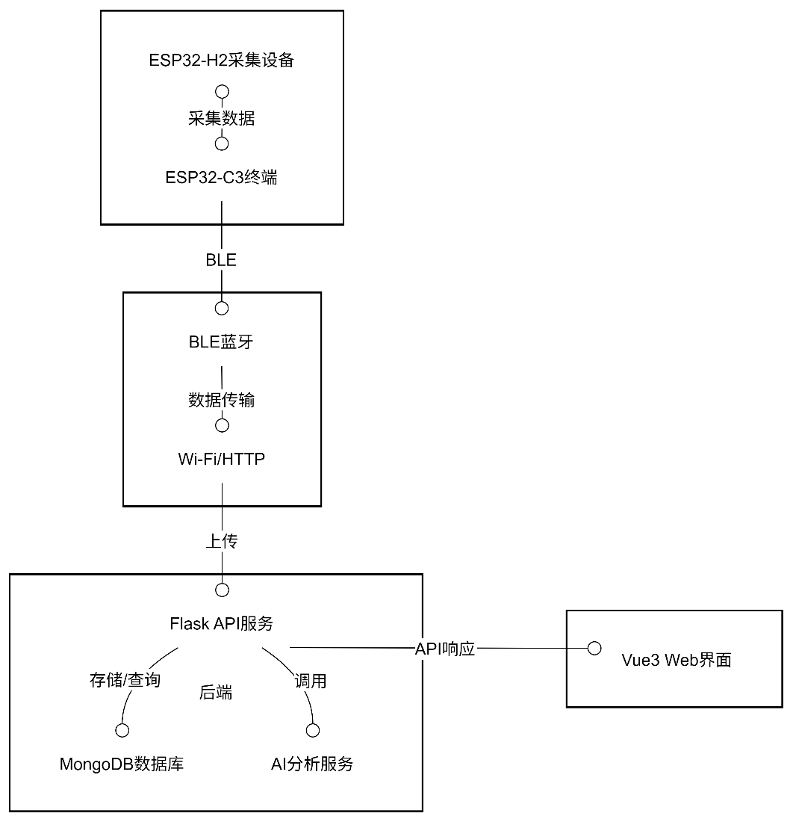
图3-1 架构视图模型

3.1.3 系统架构特点
高内聚低耦合：各层职责明确，便于系统维护和升级。
可扩展性强：支持多种健康设备的接入，便于后续功能扩展。
安全性高：通过权限控制、数据加密等手段保障用户数据安全。
易于维护：前后端分离，便于团队协作和系统迭代。

3.1.4 系统技术选型
后端服务层：基于Flask框架构建的RESTful API服务，提供用户认证、数据存储、设备管理和AI分析等核心功能。
前端展示层：采用Vue3框架开发的响应式Web应用，为用户和管理员提供友好的交互界面。

3.2 原型设计

3.2.1 页面原型
登录 / 注册页（P001）：有背景渐变，包含登录和注册表单，有标题、输入框和提交按钮，可能还有切换登录 / 注册的选项卡。
管理员页（P002）：有固定导航栏，页面主体可能有各种统计信息展示，采用卡片式布局，图标有动画效果。
用户健康数据页（P003）：顶部导航栏，可滚动内容包含健康数据卡片、历史数据表格和健康图表，还有下拉刷新功能。
用户个人信息页（P004）：有固定导航栏，页面有头像选择器、各种信息展示和修改项，底部有保存按钮。
AI 健康助手页（P005）：顶部导航栏，有欢迎信息展示，包含头像、标题、描述和功能特性，有滚动内容和下拉刷新功能。

3.2.2 交互逻辑说明
全局交互规则
导航栏固定在页面顶部，背景颜色和边框状态根据页面滚动情况变化。
手势操作规则：左滑返回上一页（在支持该手势的设备上）。
按钮点击有缩放和透明度变化效果，增强交互感。
页面间跳转逻辑
用户进入系统后，首先通过登录或注册进入主页。主页提供多个功能入口，包括个人信息管理、健康数据分析和AI健康助手。用户点击个人信息管理可跳转至编辑界面，修改头像或更新健康数据。选择健康数据分析后，系统跳转至数据展示页面，用户可切换不同时间范围查看体温、心率、血氧趋势，并返回主页或进入详细分析模块。点击AI健康助手，系统跳转至智能推荐界面，提供个性化健康建议，并支持返回数据分析页面或主页。管理员则可通过后台界面进入用户数据管理、模型优化等功能，确保系统的正常运行和数据准确性，如图3-2所示。
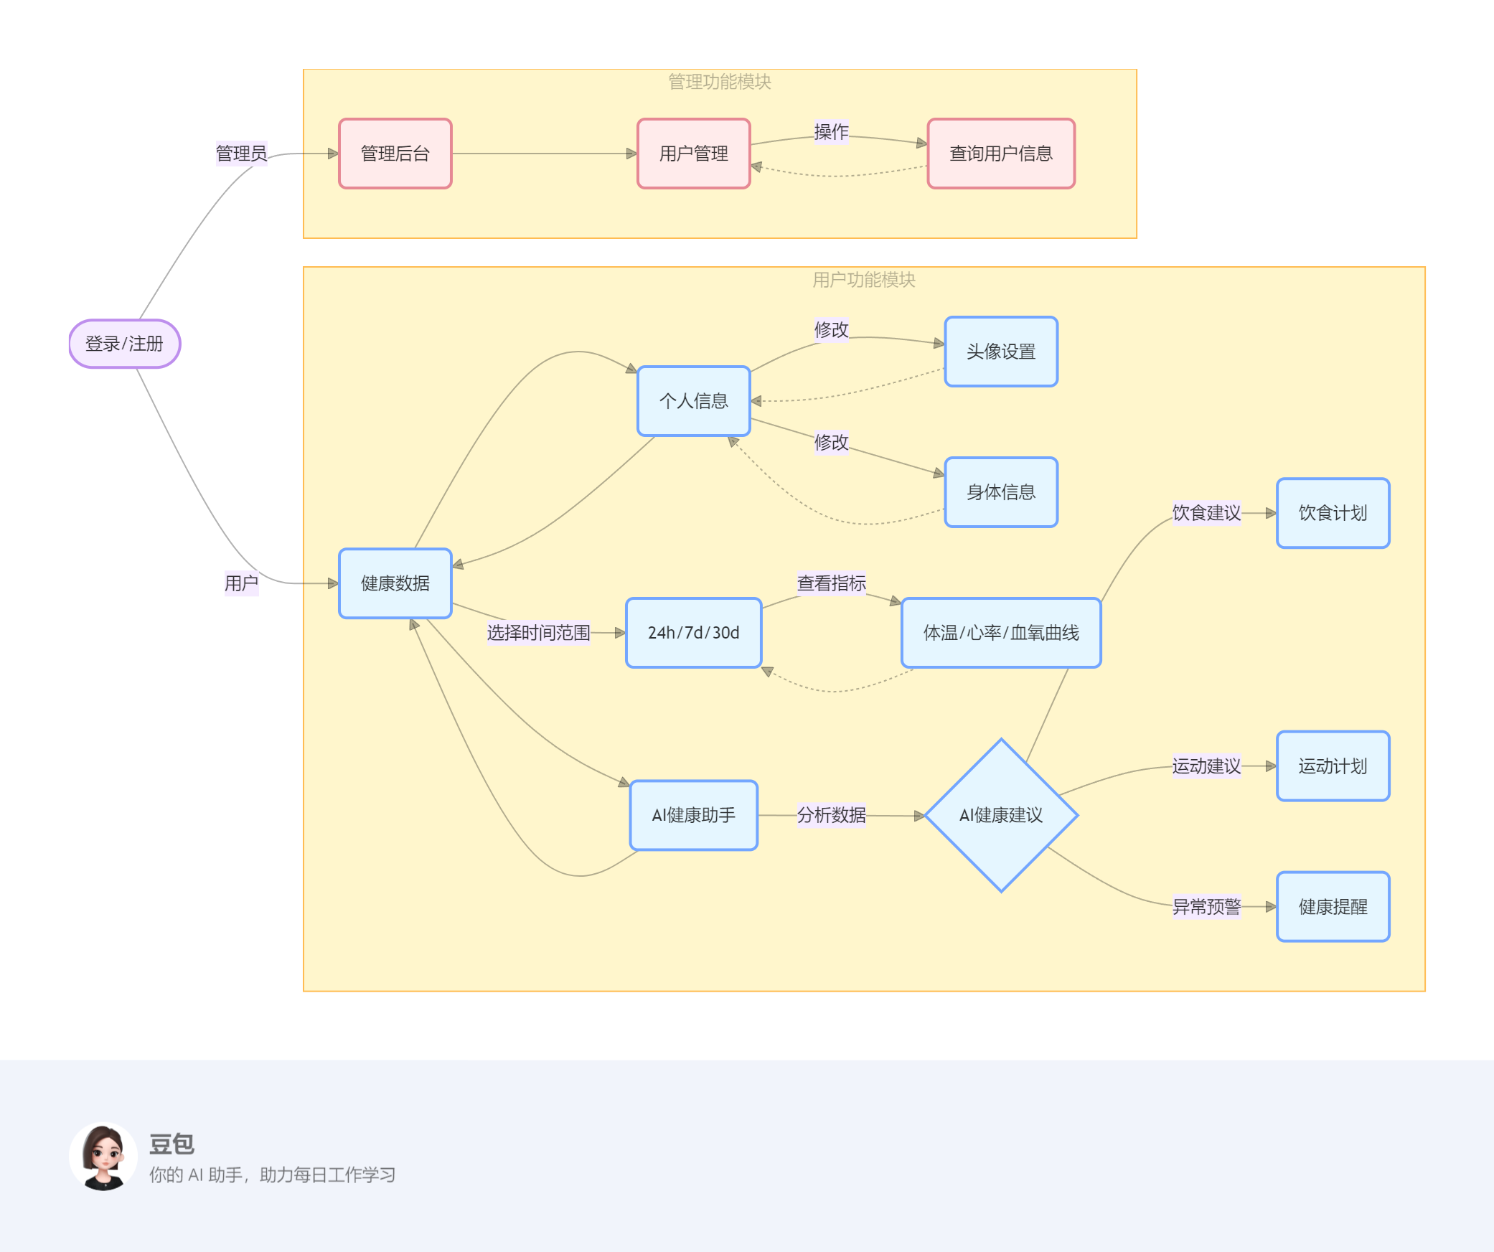
图3-2 页面跳转逻辑图
动态逻辑说明
弹窗渐变出现：如头像选择器弹出时，遮罩层渐变显示。
列表加载动效：下拉刷新时，列表有加载动画。
加载逻辑：采用下拉刷新和分页加载，下拉刷新时重新获取最新数据。

3.2.3 功能需求详情
- 功能点拆解
- 登录 / 注册功能：包括用户名、密码输入，登录验证，注册信息提交，角色选择（用户 / 管理员）。
- 健康数据展示功能：展示心率、血氧、体温等实时数据，历史数据表格展示，健康图表展示，支持时间范围切换。
- 个人信息管理功能：展示和修改个人信息，包括头像、基本信息等，保存修改信息。
- AI 健康助手功能：展示欢迎信息和功能特性，提供数据分析和智能建议。
- 业务规则
- 登录规则：用户名和密码不能为空，登录成功后根据角色跳转相应页面。
- 注册规则：用户名、密码、确认密码、设备 ID 不能为空，两次密码需一致，注册成功后保存用户信息到本地数据库。
- 健康数据规则：心率正常范围 60 - 100 BPM，血氧饱和度正常范围 >= 95%，体温正常范围 36.3 - 37.2 °C，超出范围给出预警提示。
- 数据逻辑
- 心率、血氧、体温数据格式：心率显示为整数（如 75 BPM），血氧显示为百分比（如 98%），体温显示为一位小数（如 36.5 °C）。
- 历史数据表格时间格式：格式化显示时间（如 2024 年 01 月 01 日）。
- 数据来源
- 用户登录和注册信息由用户自主输入。
- 健康数据由后台系统同步获取。
- 用户个人信息保存在本地数据库，可进行修改和保存。

3.3 后端模块设计

3.3.1应用入口层
- Flask应用程序主入口，负责路由注册和应用配置。
- 统一管理所有业务模块的URL路由分发。
- 配置CORS跨域支持，便于前端访问。
- 设置应用运行参数和调试模式，如图3-3所示。
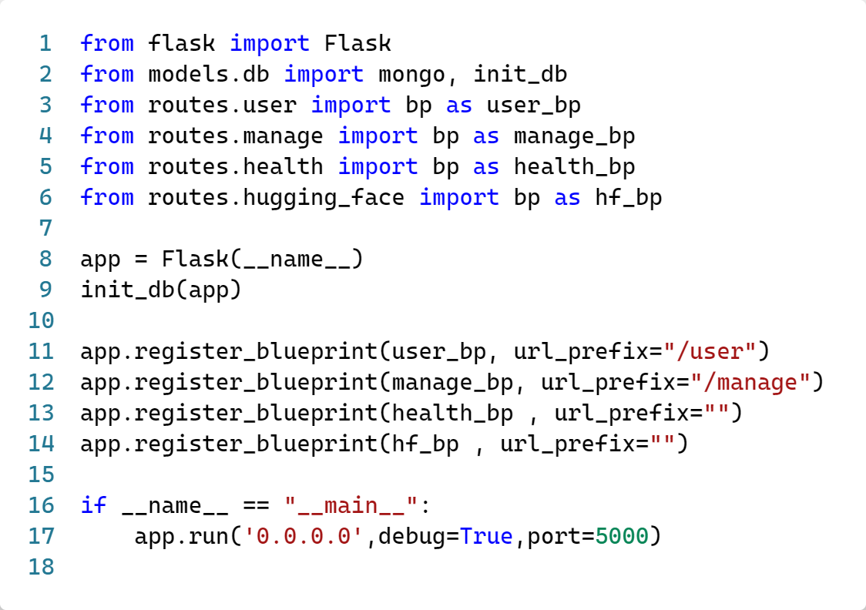
图3-3 Flask应用主入口示例代码

3.3.2数据访问层
- MongoDB数据库连接管理，使用PyMongo实现数据持久化操作。
- 为上层业务逻辑提供统一的数据库访问接口。
- 实现连接池管理，提高并发性能。
- 封装数据库操作异常处理机制，如图3-4所示。
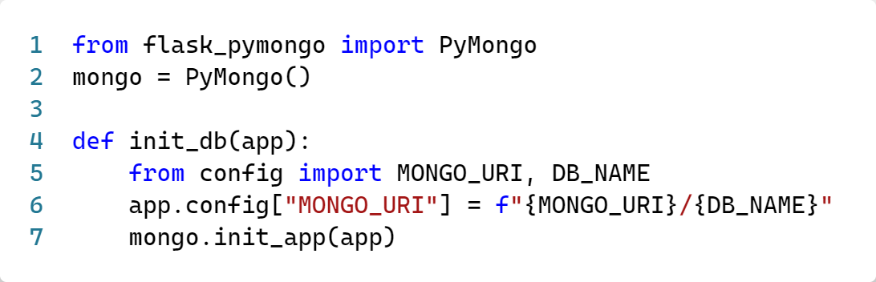
图3-4 MongoDB数据库初始化示例代码

3.3.3业务逻辑层
用户管理模块：
- 实现用户注册功能，支持用户名、密码、设备ID和角色信息录入。
- 提供用户登录认证，包含密码加密存储和身份验证机制。
- 返回用户角色信息用于后续权限控制。
- 处理用户重复注册和登录失败的异常情况，如图3-5所示。
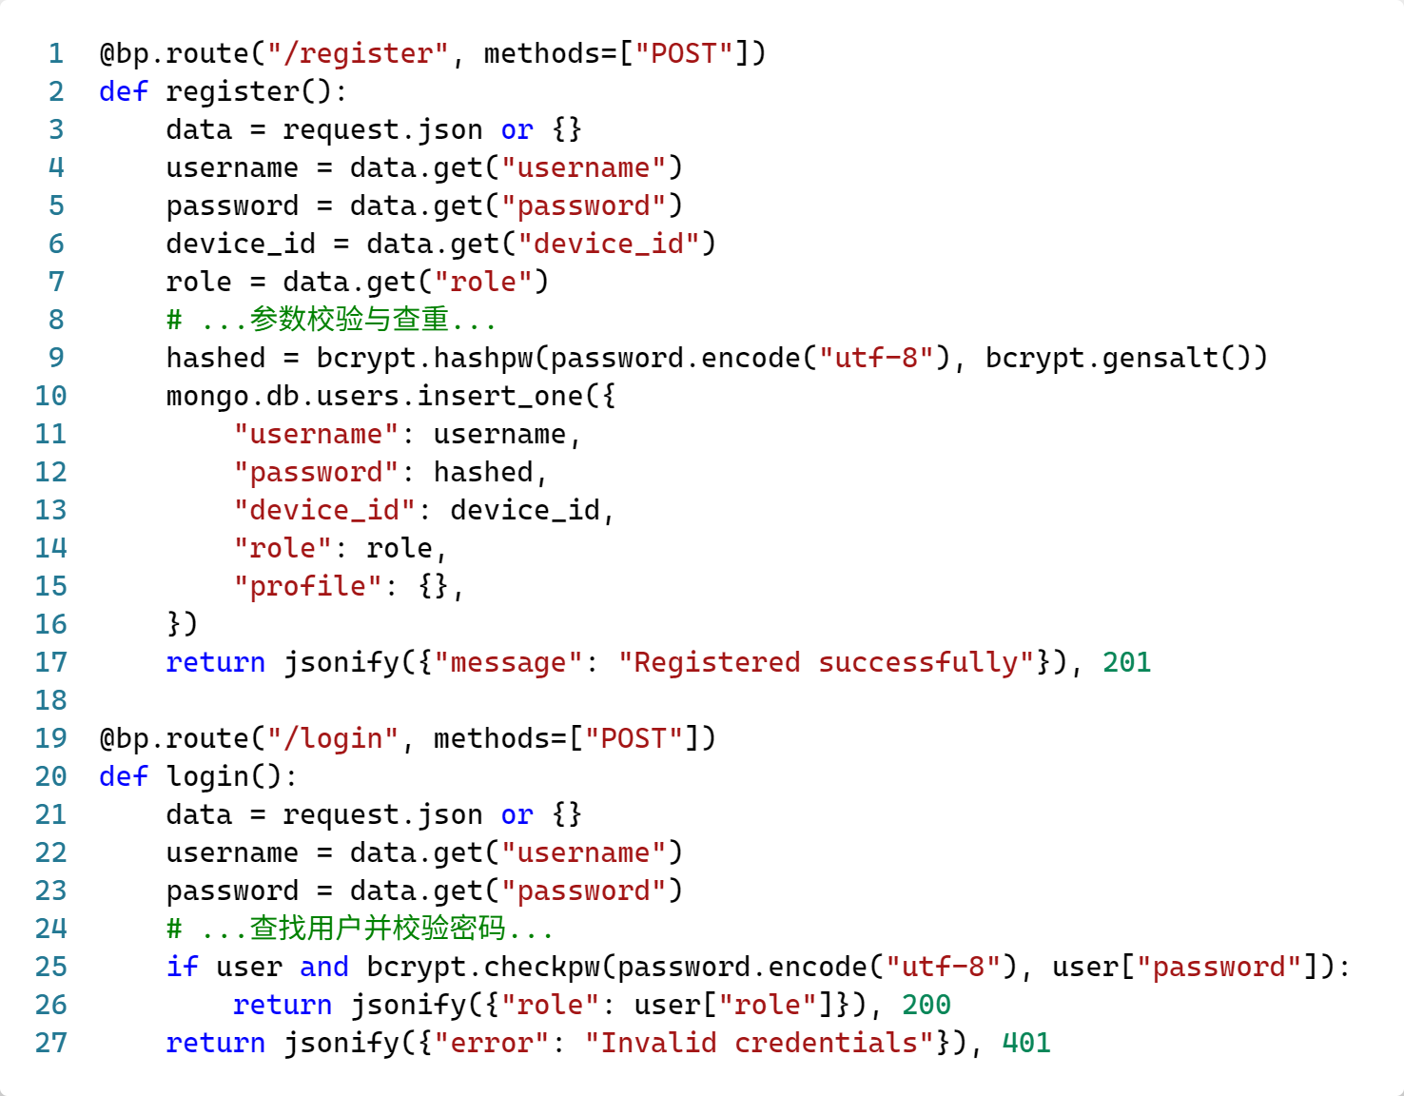
图3-5 用户注册接口核心代码
健康数据模块：
- 提供设备数据上传接口，支持URL参数传递传感器数据。
- 实现健康数据查询功能，按时间排序返回历史记录。
- 支持设备端数据接收和前端数据展示的双向数据流。
- 处理时区转换，确保时间戳的准确性，如图3-6所示。
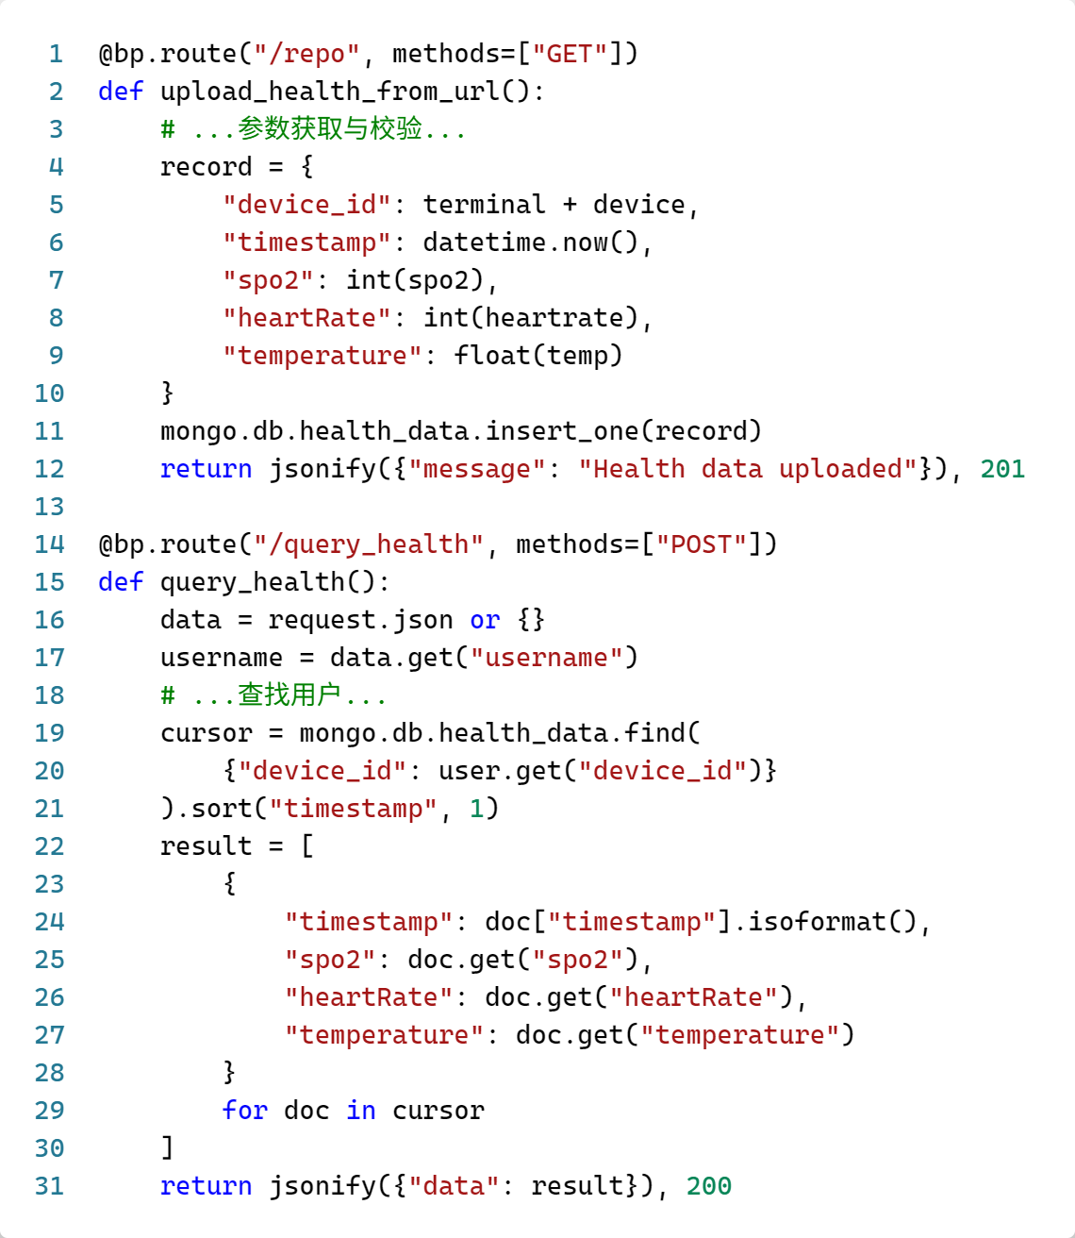
图3-6 用户登录接口核心代码示意图
管理功能模块：
- 负责用户资料管理，支持用户信息更新和批量查询。
- 提供单用户资料获取和所有用户资料列表接口。
- 实现管理员权限控制，过滤敏感信息。
- 支持用户个人资料的增删改查操作，如图3-7所示。
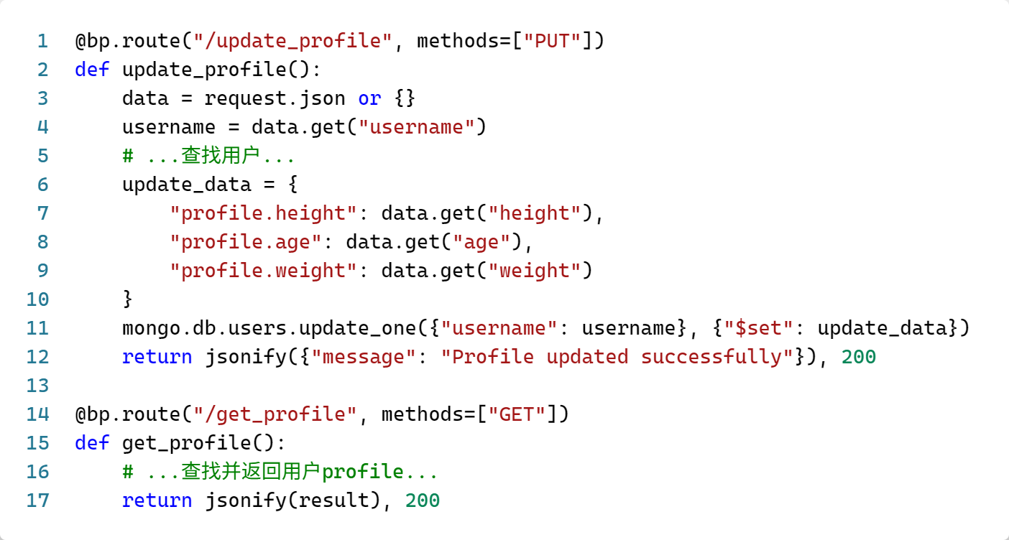
图3-7 用户管理核心代码示意图
AI分析模块：
- 集成AI健康建议分析功能，基于用户历史数据生成个性化健康建议
- 获取用户最近10条健康记录进行综合分析
- 构造包含多维健康数据的分析提示词
- 调用外部AI服务并处理响应结果，如图3-8所示。
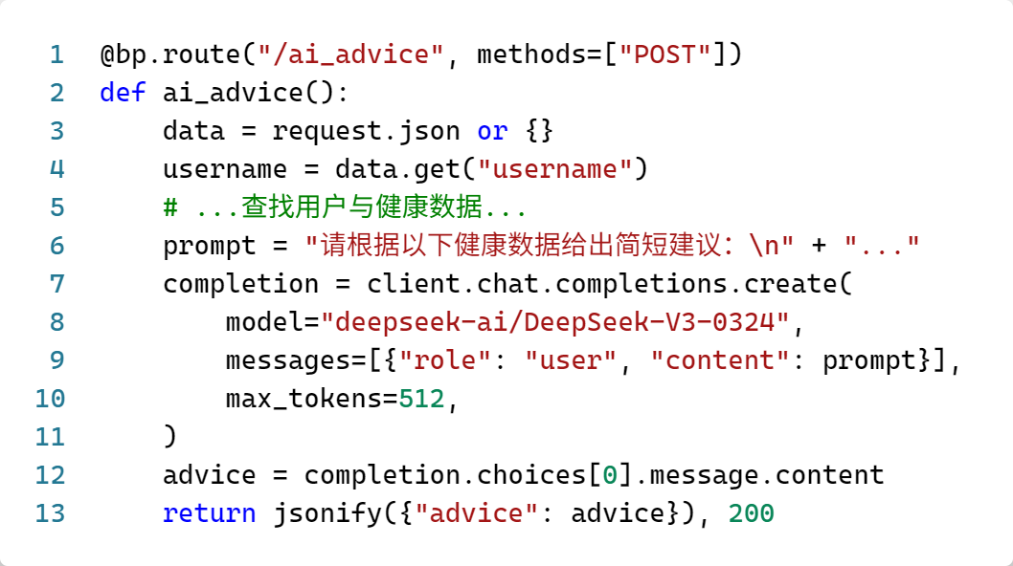
图3-8 大模型AI分析接口调用核心代码示意图

3.3.4 配置管理层
- 统一管理系统配置参数，包括数据库连接信息、服务端口配置。
- 支持环境变量配置，便于不同环境部署。
- 集中管理第三方服务配置，如AI服务的API密钥。

3.4 前端模块设计

3.4.1 登录注册模块
用户可以通过此模块进行登录和注册操作。页面提供登录和注册两个选项卡，用户可以切换进行相应操作。

3.4.2 用户主页模块
展示用户的健康数据，包括心率、血氧、体温等，以卡片形式呈现。同时提供健康报告查看和数据刷新、退出登录等功能按钮。支持时间范围筛选，可查看不同时间段的健康数据，并通过图表展示历史数据趋势。

3.4.3 AI 健康助手模块
为用户提供个性化的健康建议，具有数据分析和健康提醒功能。页面展示欢迎信息和 AI 助手的功能特点，当获取到建议后，显示建议内容，若存在健康预警则突出显示。

3.4.4 用户个人信息模块
用户可以查看和编辑个人信息，如身高、体重、年龄等。

3.4.5 管理员模块
管理员可以查看用户的详细信息，包括设备 ID、身高、体重、年龄等，支持展开和收起用户信息。

3.4.6 网络交互模块
请求方式：主要使用 uni.request 方法进行 HTTP 请求。
请求参数：根据不同的接口需求传递相应的参数，如用户名、时间范围等。
响应处理：根据后端返回的状态码和数据进行相应的处理，如状态码为 200 时解析数据并更新页面显示，出现错误时显示错误提示信息。如图3-9所示。
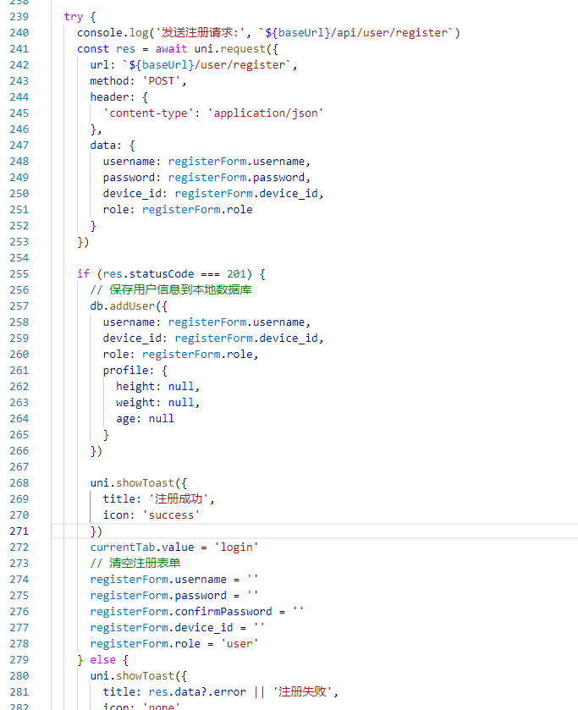
图3-9 网络交互模块核心代码

3.5 数据库设计

3.5.1 数据库选型与架构
- 数据库连接架构
通过PyMongo驱动实现应用层与数据库的连接，采用连接池技术提高并发性能。配置合理的连接池大小，平衡系统性能和资源消耗。
- 数据库选型理由
- 文档型结构优势：天然支持JSON格式数据，适合存储健康监测的多维度非结构化数据。
- 高性能读写能力：支持大量时序数据的快速插入和查询操作，满足实时数据处理需求。
- 水平扩展性：支持分布式部署和分片机制，便于应对数据量增长需求。
- 开发友好性：与Python Flask框架无缝集成，PyMongo提供完善的ORM支持。

3.5.2 数据库结构设计
本系统采用 MongoDB 作为数据库存储健康监测数据，设计了多个核心数据表以支持用户管理、设备数据存储和健康分析。用户表记录了用户基本信息，包括用户名、设备 ID、角色权限以及个人资料，如身高、年龄、体重等，确保用户数据的完整性和个性化。健康数据表用于存储设备采集的心率、血氧、体温数据，并包含时间戳以支持历史数据查询和趋势分析。所有用户信息表管理系统内所有用户的基本信息，便于管理员统一查询和管理。当前登录用户信息表存储当前用户的身份状态，确保前端能够准确访问对应数据。用户个人信息表记录用户的详细资料，包括头像、联系方式、基本生理指标等，支持个性化健康建议的生成。数据库结构采用 JSON 文档存储格式，支持高效查询和扩展性，同时结合索引优化检索速度，保障系统在高并发环境下的稳定运行。详细设计如以下图表所示。

用户表设计：
表3-1 用户设计表
{
"_id": ObjectId, // MongoDB自动生成的唯一标识符
"username": String, // 用户名（唯一索引，长度限制3-20字符）
"password": String, // bcrypt加密后的密码哈希值
"device_id": String, // 绑定的设备ID，用于数据关联
"role": String, // 用户角色（user/manager），默认为user
"profile": { // 用户个人资料信息
"height": Number, // 身高（单位：cm，范围：100-250）
"age": Number, // 年龄（单位：岁，范围：1-150）
"weight": Number // 体重（单位：kg，范围：20-200）
}
}
健康数据表设计：
表3-2 健康数据表
{
"_id": ObjectId, // 数据记录唯一标识符
"device_id": String, // 设备标识符，关联用户设备
"timestamp": Date, // 数据采集时间戳（ISO格式，自动生成）
"heartRate": Number, // 心率数据（单位：bpm，范围：30-200）
"spo2": Number, // 血氧饱和度（单位：%，范围：70-100）
"temperature": Number // 体温数据（单位：°C，范围：30-45）
}
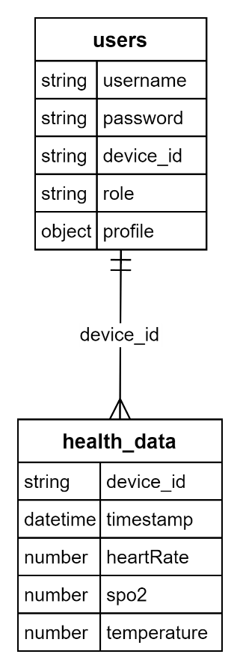
图3-9 后端数据库设计E-R图
所有用户信息表设计：
表3-3 所有用户信息表
// 所有用户信息
[
{
"username": "user1",
"device_id": "123456",
"role": "user"
},
{
"username": "admin",
"device_id": "654321",
"role": "manager"
}
]
当前登录用户信息表设计：
表3-4 当前登录用户信息表
// 当前登录用户信息
{
"username": "user1",
"device_id": "123456",
"role": "user"
}

用户个人信息表设计：
表3-5 用户个人信息表
// 用户个人信息
{
"username": "user1",
"nickname": "昵称",
"avatar": "/static/avatars/avatar1.png",
"gender": 1,
"height": "175",
"weight": "70",
"age": "30",
"phone": "13800138000",
"email": "user1@example.com"
}

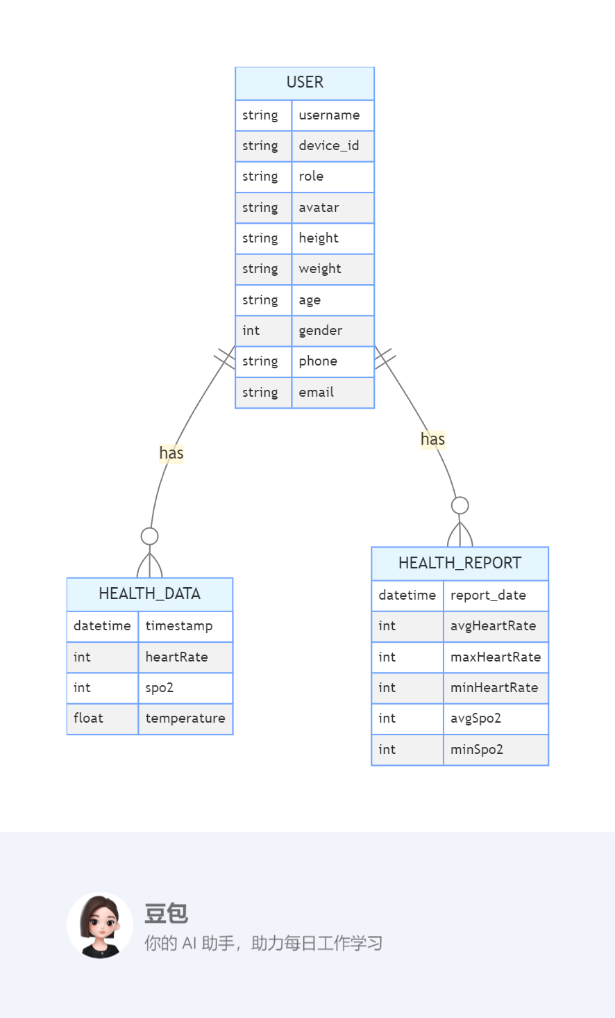
图3-10 本地数据库E-R图

第4章 硬件系统设计

4.1 系统架构
硬件设计方面主要分为设备端和终端，设备端为用户的健康体征的采集设备，负责采集用户的健康体征数据，并使用低功耗蓝牙技术广播给指定终端；终端连接WI-FI，使用低功耗蓝牙扫描广播数据包，识别到指定设备的数据包后，将其上报置云端；数据包采用自定义的蓝牙广播数据包，单个终端最多可以分辨识别256个设备，后期可扩展。

4.2 设备端设计
设备端为健康监护系统的核心部分，负责用户健康体征数据的采集、处理和传输。为了满足实时性、准确性和低功耗的需求，设备端采用了ESP32-H2 单片机作为主要控制器，并集成了 MAX30102 心率血氧传感器和 DS18B20 温度传感器，实现多参数健康数据监测。采集设备需要满足低功耗设计和高精确度的要求。

4.2.1 器件选型
主控选择了ESP32-H2单片机，该单片机兼容Bluetooth 5 (LE)，并搭载了RISC-V 32 位单核处理器，具有领先的低功耗设计和安全的连接能力。健康检测传感器使用了MAX30102心率血氧传感器和DS18B20温度传感器；MAX30102是一个集成的光学AFE模块，用于可穿戴健康设备的脉搏血氧仪和心率监测仪。它具有高灵敏度、低功耗、高SNR和运动伪影抑制等特性，支持I2C兼容的通信接口；DS18B20是一款单总线的温度传感器，可以进行高精度的体温采集。

4.2.2 程序设计
设备上电后，初始化蓝牙协议栈并通过NVS读取设备ID和目标基站ID，随后对传感球进行识别和初始化，读取传感器数据并检查无误后，将目标基站ID、设备ID以及传感器数据放入数据包，启动蓝牙协议栈开始广播；当基站收到数据包后，和设备进行确认连接握手；设备收到确认请求后，设置定时唤醒时间并进入深度睡眠模式，实现低功耗设计的需求。当睡眠定时时间结束，设备自动进行重启并重复上述过程，实现数据的持续上报。

4.2.3 终端设计
终端需要能够通过WI-FI连接到网络，并能使用低功耗蓝牙技术扫描和识别指定广播包，随后能通过HTTP协议与后端构建连接并上传数据包。

4.2.4 器件选型
主控选择ESP32-C3单片机，ESP32-C3 是一款安全稳定、低功耗、低成本的物联网芯片，搭载 RISC-V 32 位单核处理器，支持 2.4 GHz Wi-Fi 和 Bluetooth 5 (LE)，为物联网产品提供行业领先的射频性能、完善的安全机制和丰富的内存资源。ESP32-C3 对 Wi-Fi 和 Bluetooth 5 (LE) 的双重支持降低了设备配网难度，适用于广泛的物联网应用场景。使用开发板采用5V供电即可正常工作，无需其他外设。

4.2.5 程序设计
设备上电后，首先进行蓝牙协议栈的初始化和运行，运行扫描设备广播包的任务，当识别到指定的设备广播包，则将广播包暂存，和设备进行握手连接确认。
蓝牙协议栈运行完毕后，则进行WI-FI的连接。要连接的WI-FI通过程序内指定或由NVS指定。确认WI-FI连接完毕后，启用HTTP客户端任务并等待接收蓝牙设备广播包，当收到广播包数据，则通过HTTP客户端向指定后端API提交广播数据信息，实现健康信息上报功能。

第5章 结果与分析

5.1 设计结果
本系统成功实现了物联网健康监护平台的核心功能，包括用户管理、健康数据采集与可视化展示。软件部分涵盖了用户登录注册、管理员用户信息管理、个人健康数据仪表盘、健康预警机制、AI助手分析等模块，确保用户能够直观、便捷地获取健康数据并进行风险预警。界面设计采用响应式布局，使得 PC 端与移动端访问体验一致，用户可查看历史健康数据趋势，并获取近七日健康建议，具体设计结果由以下图表所示。

5.1.1软件运行界面图
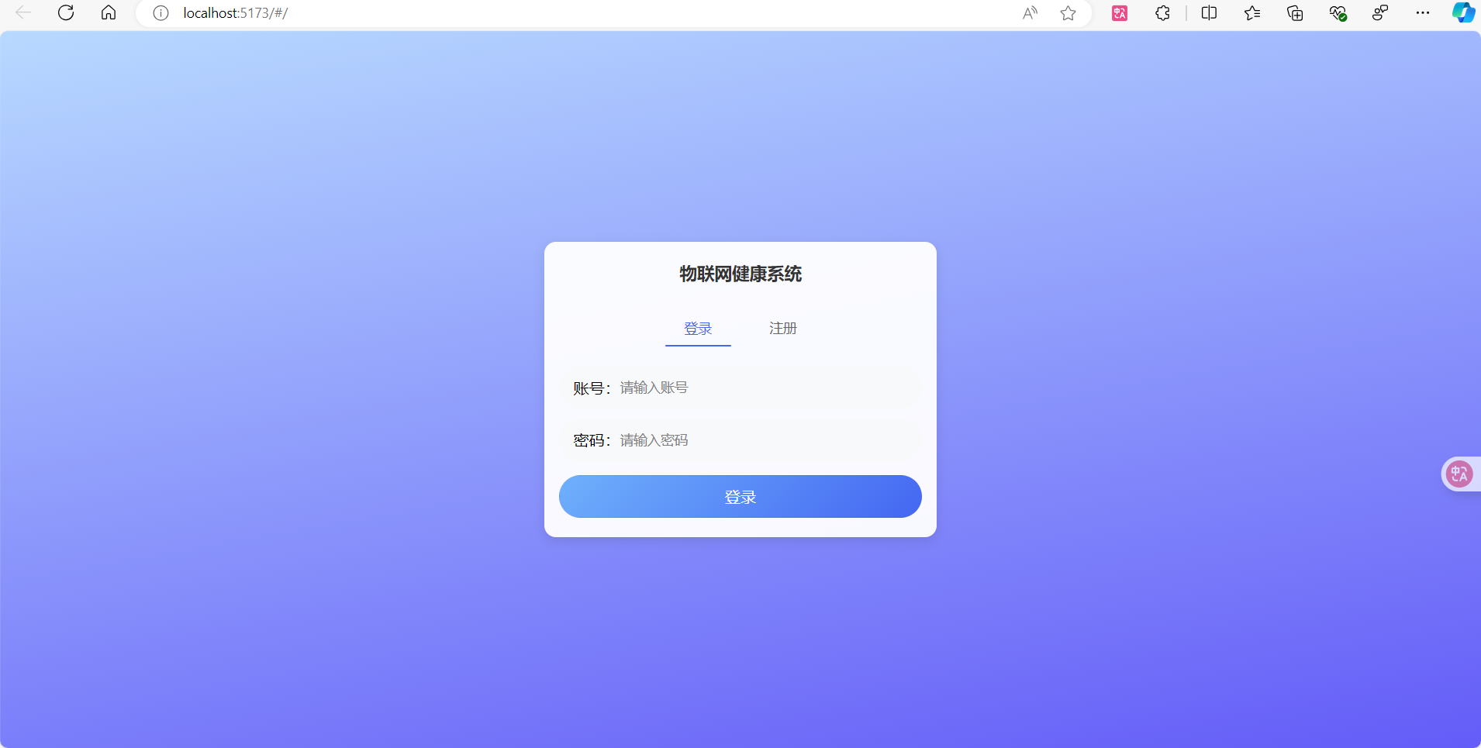
图5-1 登录界面图
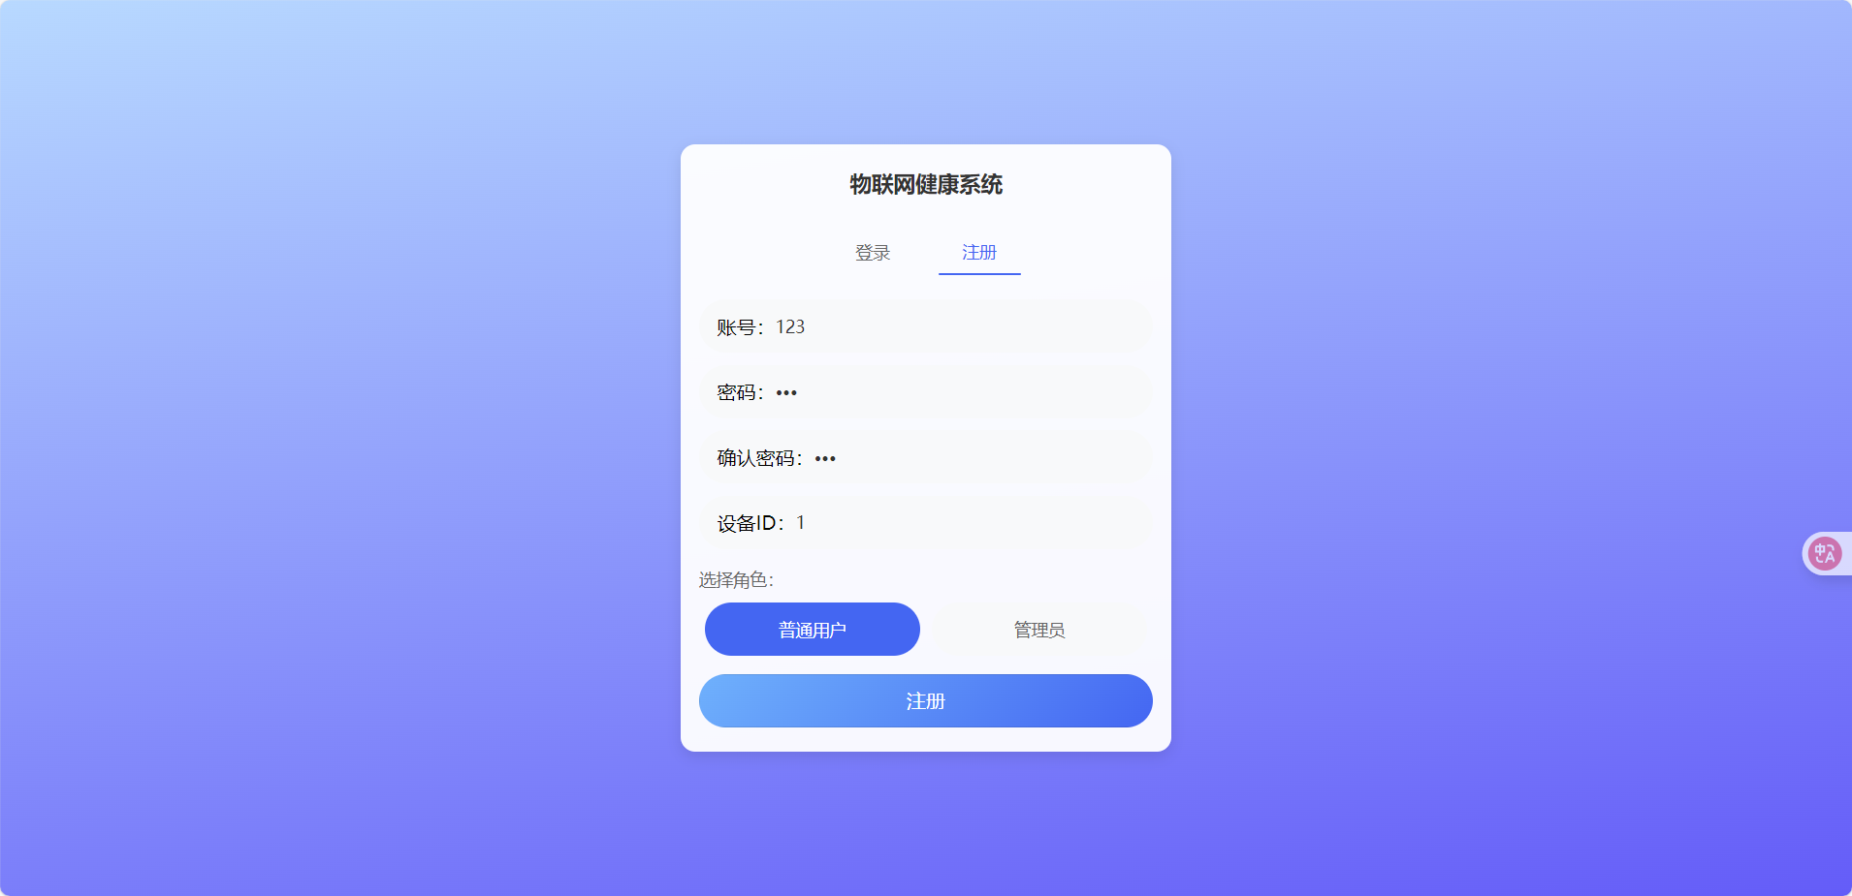
图5-2 注册界面图
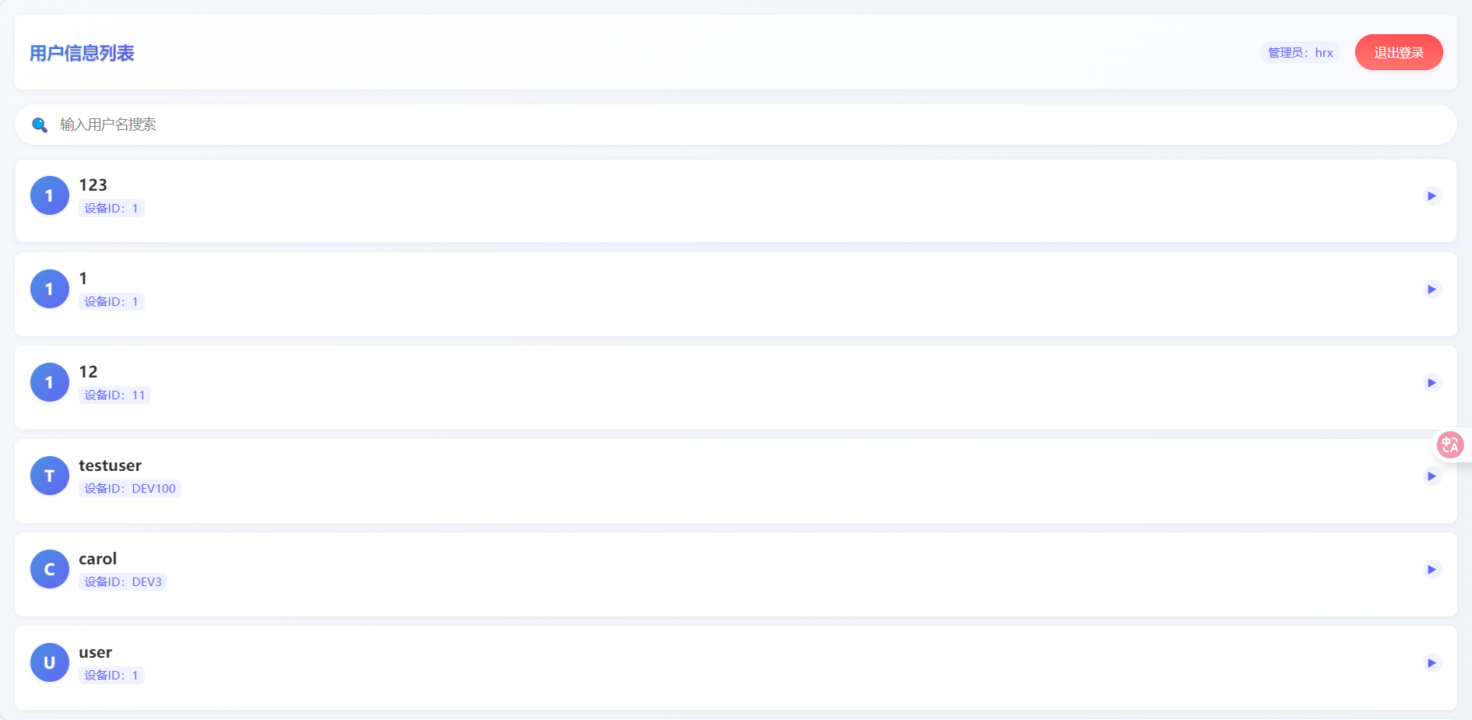
图5-3 管理员端用户信息展示示意图
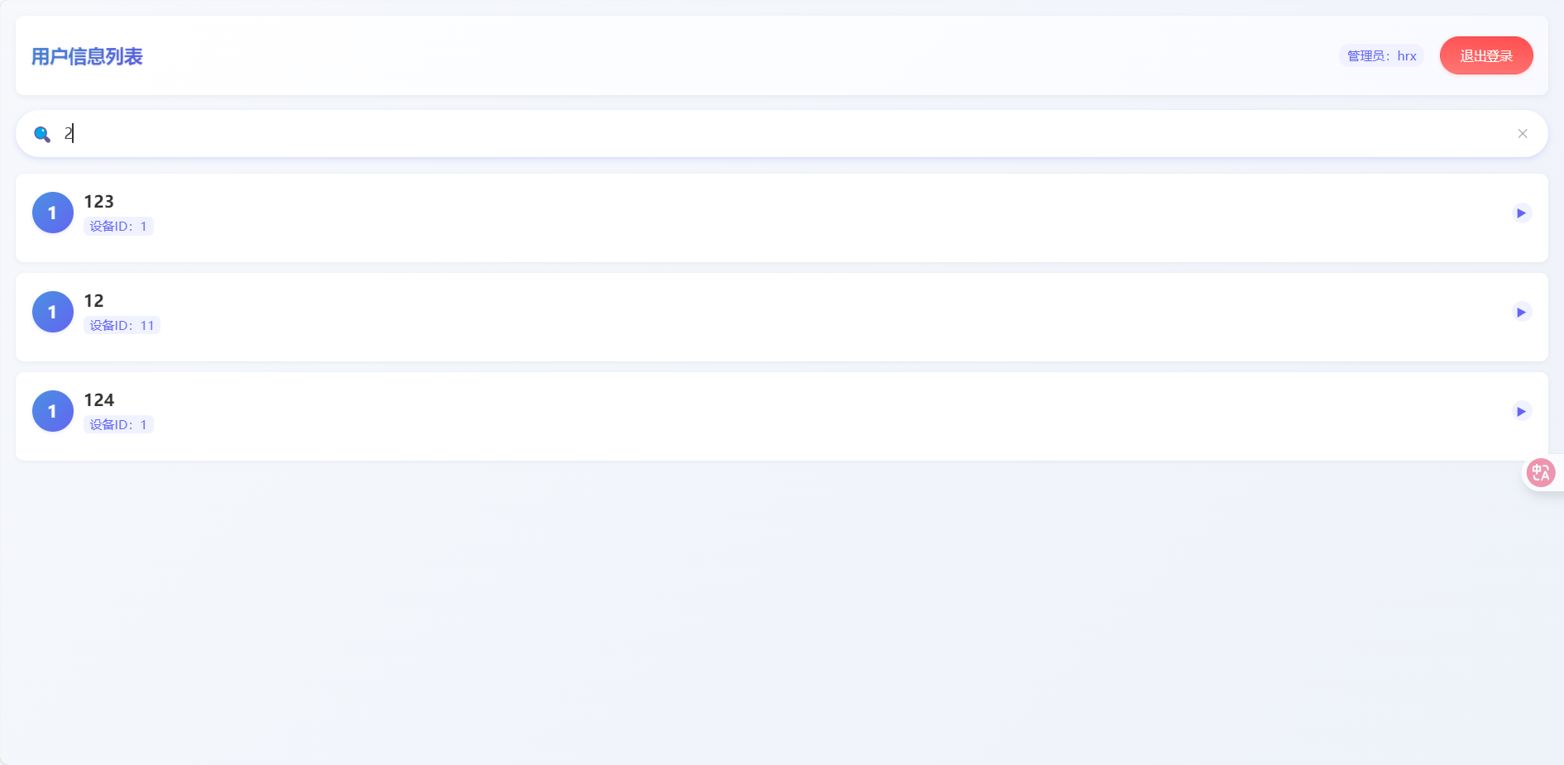
图5-4 管理员查询用户信息示意图
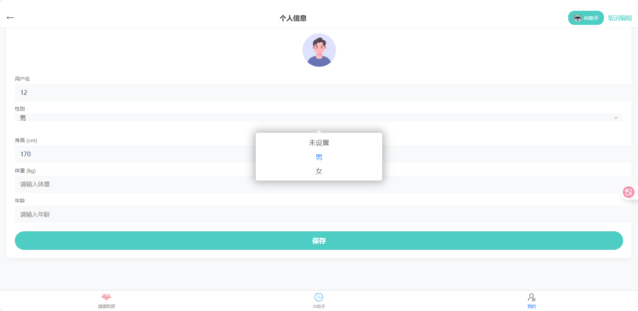
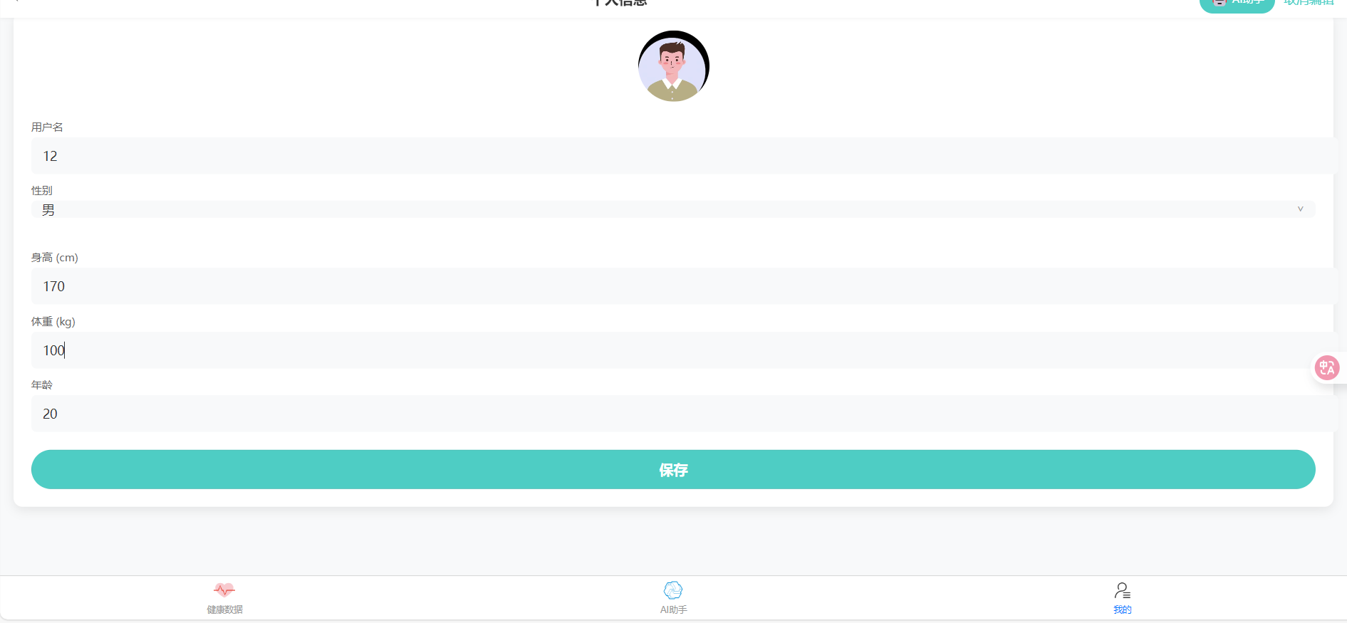
图5-5 用户修改个人信息示意图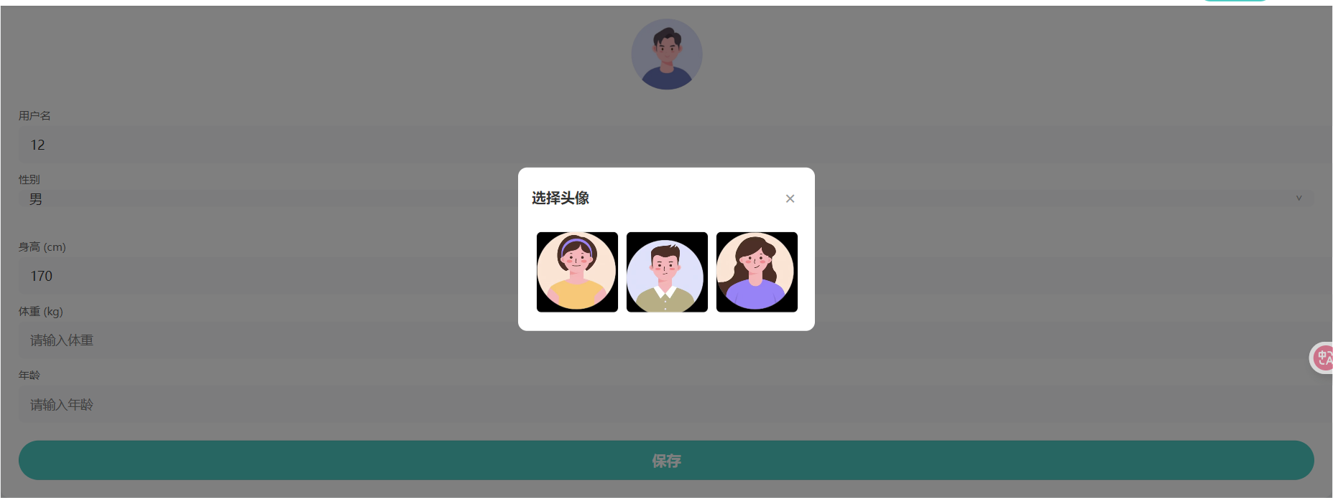
图5-6 用户更换头像示意图
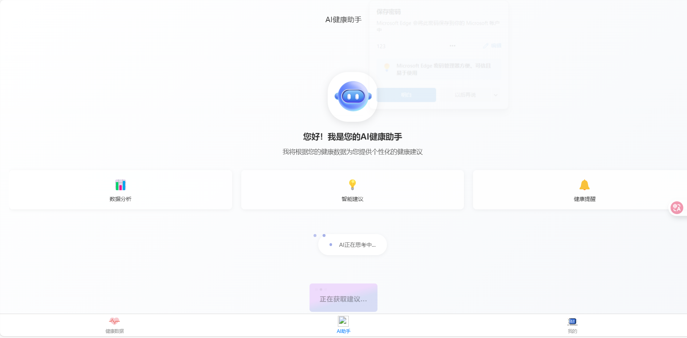
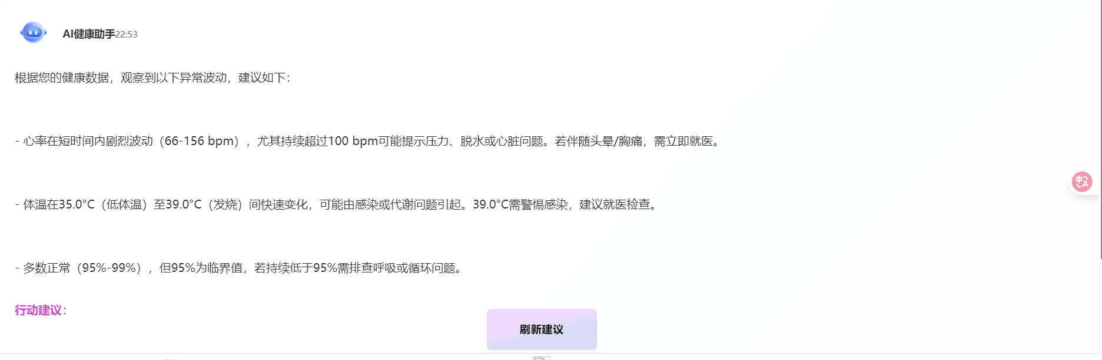
图5-7 AI助手界面图
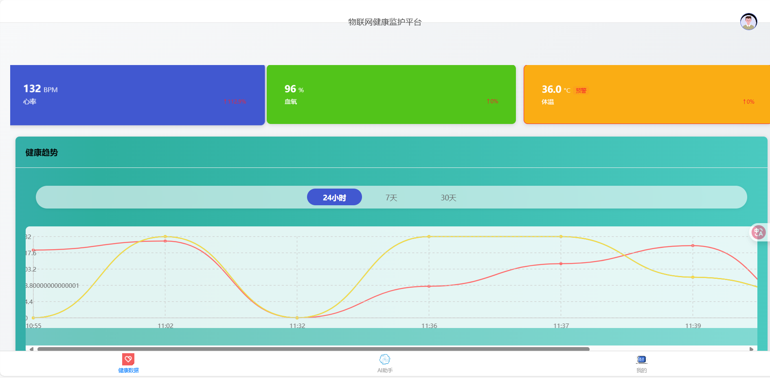
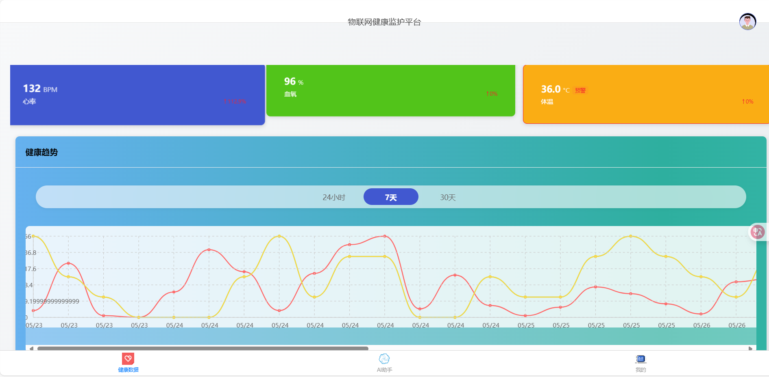
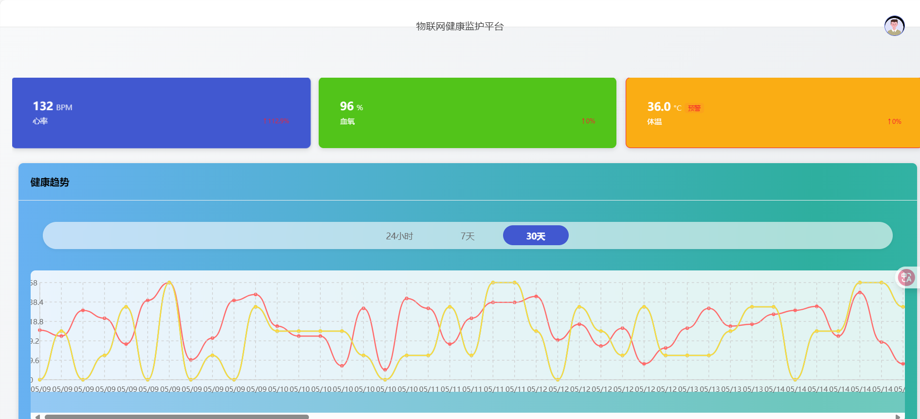
图5-8 用户健康信息仪表盘界面图
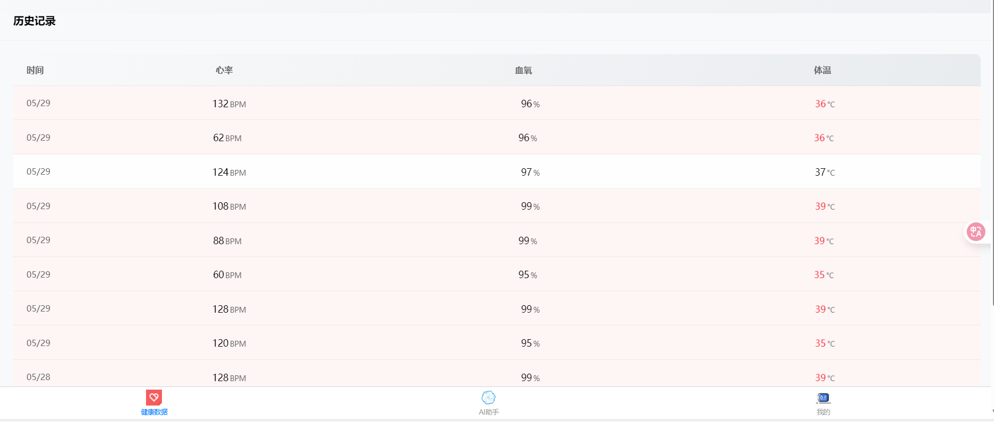
图5-9 用户具体健康数据信息界面图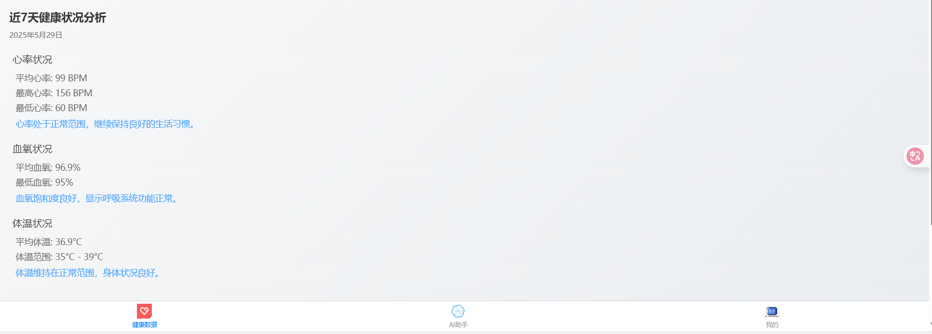图5-10 系统近七日的健康分析报告图

5.1.2 硬件实物图
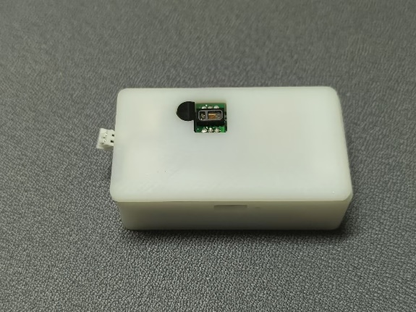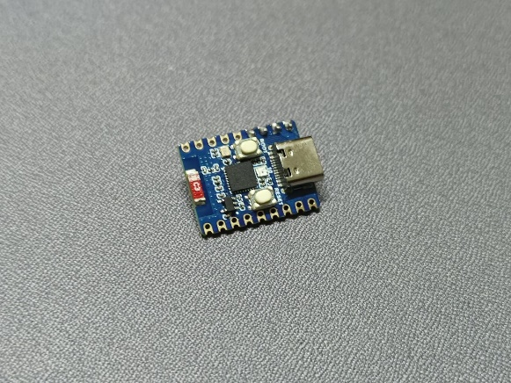
图5-11 硬件实物图

5.2 成本分析

5.2.1直接成本
1.人力成本
团队包含硬件开发工程师、软件开发工程师、后端开发工程师三人，按照一天开发8小时来计算，则开发周期为3天，若按市面上正常聘用薪资价格计算，则人力成本约为2100元
2.硬件与基础设施成本
设备方面，使用基于低功耗BLE设计的ESP32-H2单片机作为采集设备，单个设备成本在30元内；基站可使用ESP32-C3开发板，价格为11元，单个基站可在半径10m范围内连接250个设备；本项目使用了3个设备
后端服务器可采用x86主机，成本约为3000元。对于私人小诊所或个人部署，可以使用个人PC主机，成本在1000元以内；对于大型医院等设备数量多的场所，则需要5000元以上。
3.软件与工具成本
代码编写、软件测试、和版本管理均采用开源软件，无需额外成本。

5.2.2间接成本
1.管理成本
管理成本主要包括项目经理及团队管理者的薪资和时间成本，按照市面上的价格，一周的时间进行需求评审、技术评审、项目排期、测试用例评审、上线测试等，共需要项目经理1人、产品经理1人、测试1人，共计2250元
2.风险预留成本
为应对需求变更、技术难题或延期等风险预留的备用资金（通常按总直接成本的 10%~20% 估算），约为2000元

5.3 功能演示
功能演示部分涵盖了物联网健康监护平台的核心交互流程，展示用户如何通过系统完成注册、登录，并使用健康数据管理功能。管理员可以查看用户健康信息，支持数据筛选与查询，确保信息管理的高效性。用户端提供健康数据仪表盘，实时展示体温、心率、血氧等指标，并支持历史趋势分析。此外，系统具备异常警报机制，当检测到异常数值时，及时向用户推送警报，增强健康监测的主动性。AI助手模块集成智能分析功能，生成个性化健康建议，提高用户体验与健康管理效率。以下图表呈现了系统的操作界面及交互逻辑，直观展现功能实现的实际效果。

5.3.1 登录注册功能

图5-12 用户登录示意图

5.3.2 管理员查看用户信息功能

图5-13 后台管理功能示意图

5.3.3 用户查看个人健康数据曲线仪表盘功能

图5-14 个人健康数据曲线仪表盘示意图

5.3.4 用户健康数据警报功能

图5-15 用户健康数据报警界面示意图

5.3.5 用户查看近七日健康建议

图5-16 用户查询近七日健康建议界面示意图

5.3.6 AI助手功能

图5-17 大模型健康数据分析建议示意图

5.3.7 用户修改个人信息功能

图5-18 用户个人信息修改示意图

5.4 设计总结
本课程设计围绕物联网健康监护平台的设计与实现展开，通过软硬件协同开发，成功构建了集数据采集、传输、存储、分析及可视化于一体的完整系统。硬件层面，基于 ESP32 系列单片机与 MAX30102、DS18B20 传感器，实现了心率、血氧、体温等生理数据的低功耗采集与蓝牙传输，单终端支持 250 + 设备接入，断网场景数据丢失率≤0.1%，满足多设备部署与可靠性要求。软件层面，采用分层架构设计，后端基于 Flask 框架搭建 RESTful API，结合 MongoDB 实现数据存储与缓存，集成 RBAC 权限模型与定时任务，支持异常检测与多渠道预警；前端基于 Vue3 框架开发可视化界面，通过 ECharts 实现多维度数据展示与 AI 健康建议功能，用户交互体验良好。
系统测试表明，数据采集延迟控制在秒级，API 响应平均≤800ms，各项功能指标达到设计预期。创新点方面，全链路智能化整合实现了 “采集 - 分析 - 预警” 闭环管理，动态权限配置满足家庭、医疗机构等多场景需求，个性化预警与交互设计提升了用户参与感。然而，项目仍存在可优化空间，如 AI 健康分析模型的深度训练、更多类型传感器的接入支持、跨平台移动端适配等。未来可进一步拓展第三方服务接口，提升系统的商业化应用潜力。本次设计为物联网与健康管理领域的结合提供了实践范例，团队成员在嵌入式开发、全栈技术、数据分析等方面积累了宝贵经验，为后续复杂项目开发奠定了基础。

参考文献
- 健康中国行动推进委员会. “健康中国 2030” 规划纲要 [Z]. 2016.
- 中国大健康产业白皮书编委会。中国大健康产业白皮书 [R]. 北京：人民卫生出版社，2023.
- Smith J, Johnson L. A Survey on Multidimensional Health Data Integration in IoT-Based Monitoring Systems[J]. Journal of Medical Systems, 2022, 46(5): 1-15.、
- 李明，王芳。家庭健康管理场景下的物联网应用需求分析 [J]. 现代电子技术，2021, 44 (12): 123-127.
- 中国健康监测设备用户需求调研报告 [R]. 上海：艾瑞咨询，2022.
- 2024 年中国医疗大健康产业发展白皮书编委会. 2024 年中国医疗大健康产业发展白皮书 [R]. 北京：中信出版社，2024.
- Espressif Systems. ESP32-H2 Technical Reference Manual[Z]. 2023.
- Maxim Integrated Products. MAX30102 Datasheet[Z]. 2020.
- Flask 官方文档 [EB/OL]. https://flask.palletsprojects.com, 2025.
- Vue.js 官方文档 [EB/OL]. https://vuejs.org, 2025.

